105年度臺南市國中小環境教育宣導活動執行成果表
辦理學校 | 台南市永康區勝利國小
聯絡資料 | 聯絡人 | 李季穎 |  |  | e-mail | giin2081@yahoo.com.tw
 | 聯絡電話 | 06-3130011*824 |  |  | 地址 | 台南市永康區勝學路111號
活動名稱 | 【減塑行動】
活動內容 | - 粉絲頁及教師晨會宣導  - 融入教學  - 海洋環境保護育樂營
活動時間 | 105.05
活動對象 | 全校親師生
活動人數 | 750
執行成果及效益  (簡要說明) | - 學務處粉絲頁提供相關減塑行動資訊  - 教師透過粉絲頁連結融入課程教學  - 台南應用科技大學到校辦理冬令營-海洋環境保護育樂營，主要以海洋動物因大量塑膠致死的實例來提醒孩子注意環保與海洋生態之間的關係。
執行成果照片
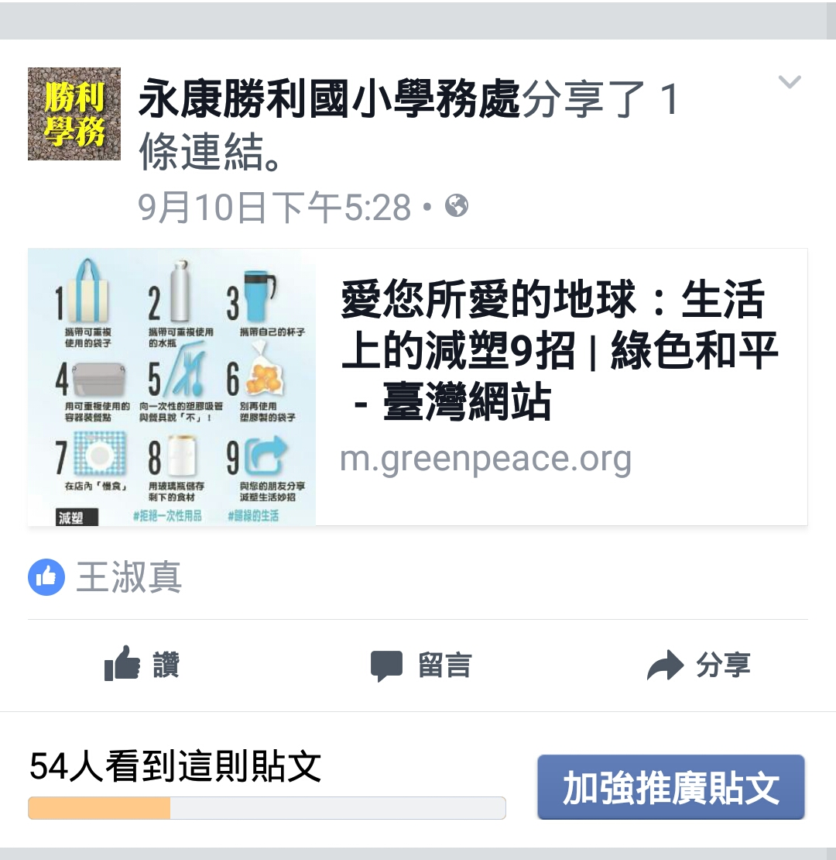 |  |  |  | 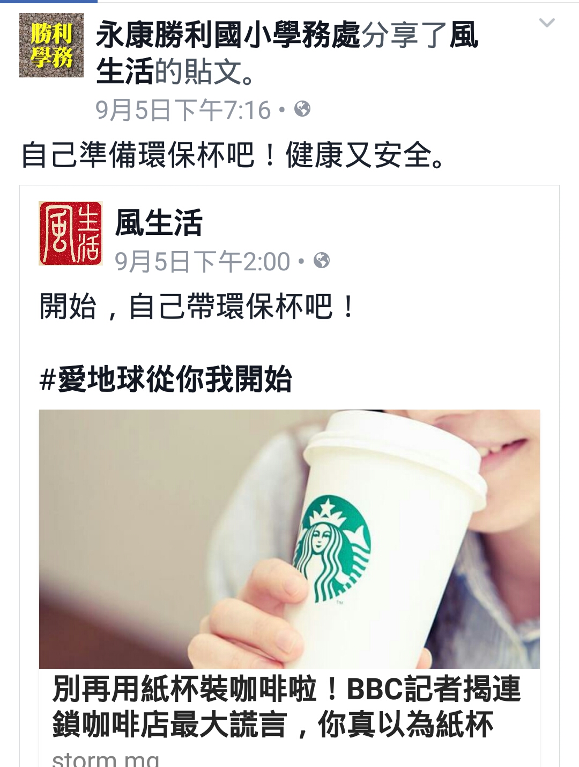
粉絲頁提供相關資訊-減塑9招 |  |  |  | 粉絲頁提供相關資訊-自帶環保杯
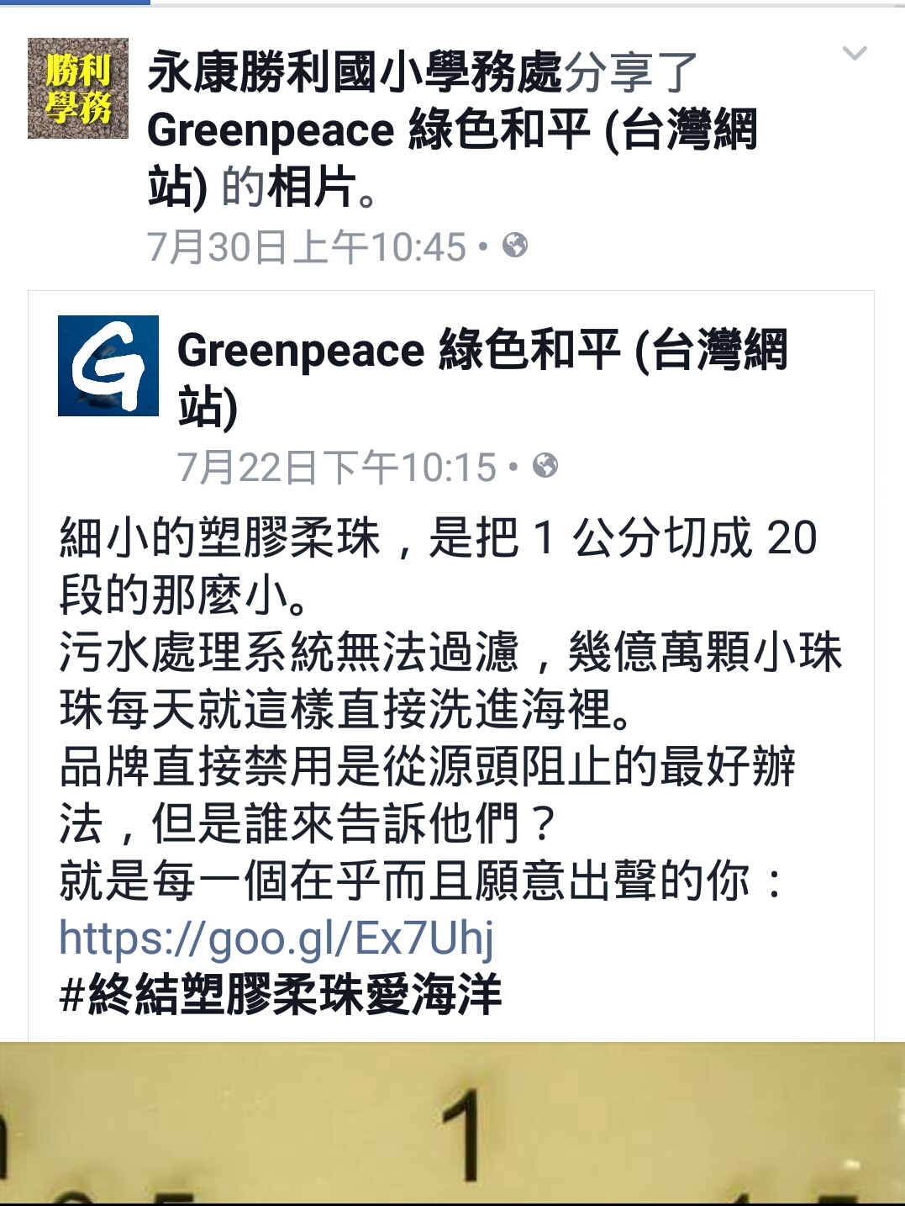 |  |  | 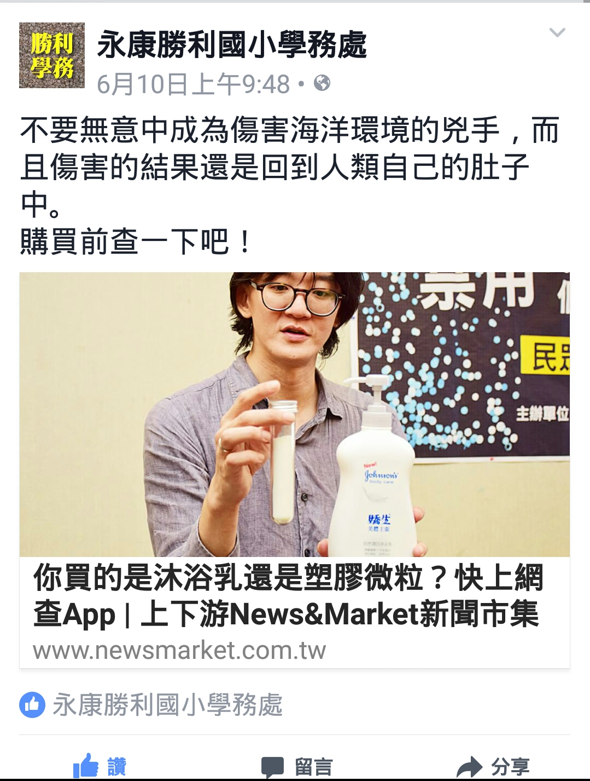
粉絲頁提供相關資訊-拒絕含柔珠產品 |  |  | 粉絲頁提供相關資訊-拒絕含柔珠產品
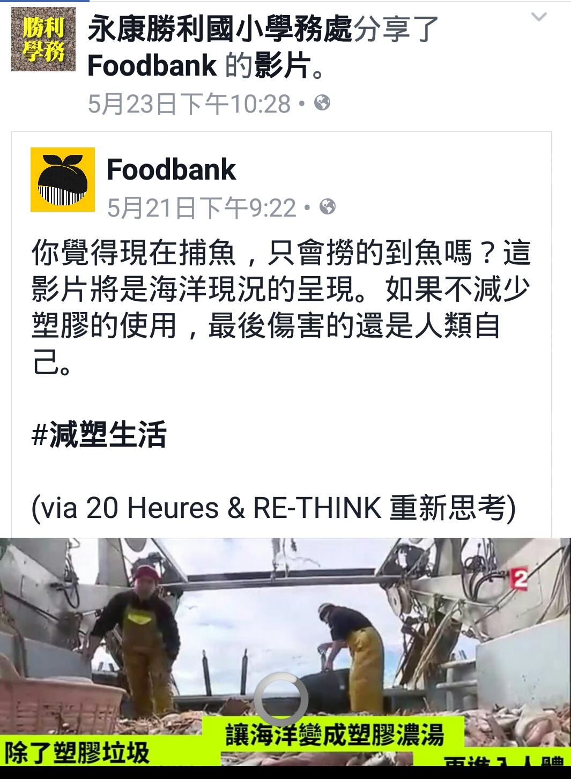 |  |  | 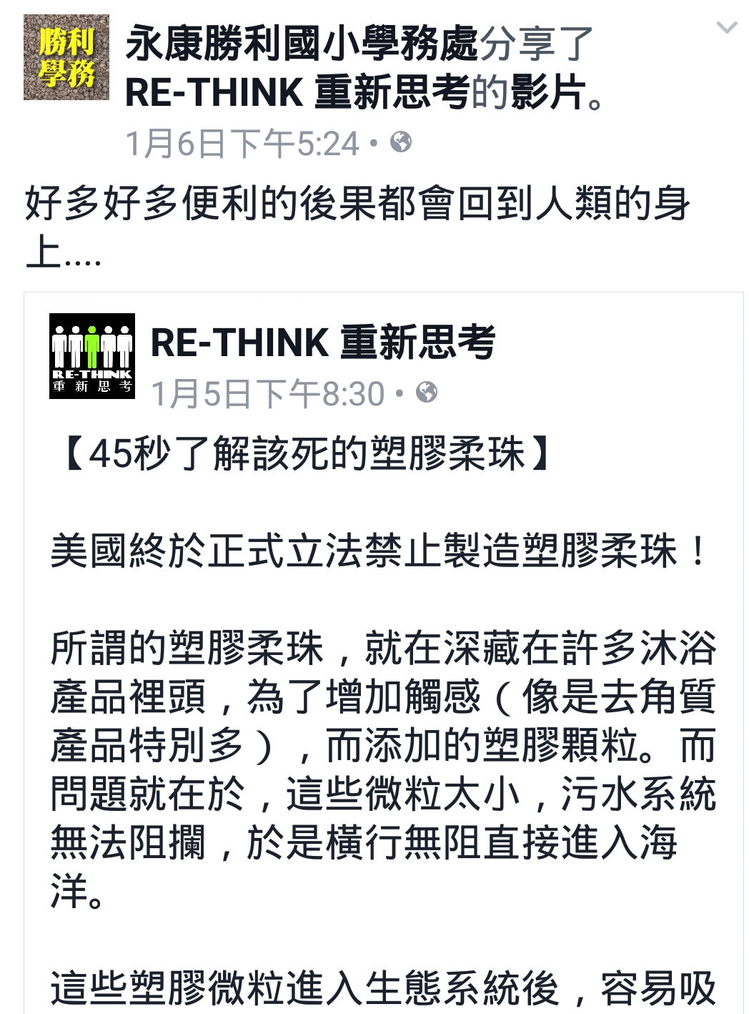
粉絲頁提供相關資訊-海洋塑膠濃湯 |  |  | 粉絲頁提供相關資訊-拒絕含柔珠產品
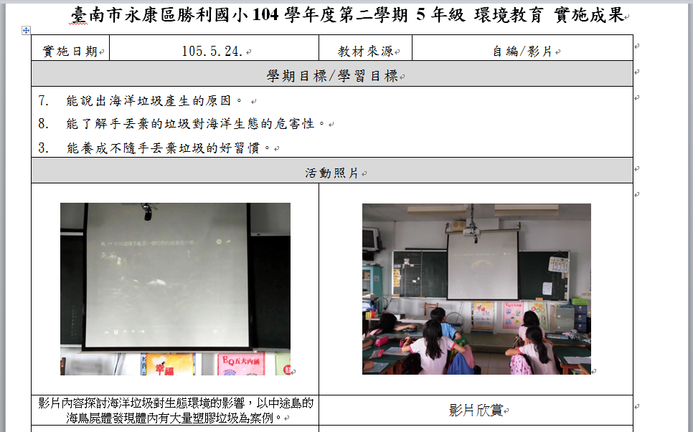 |  |  | 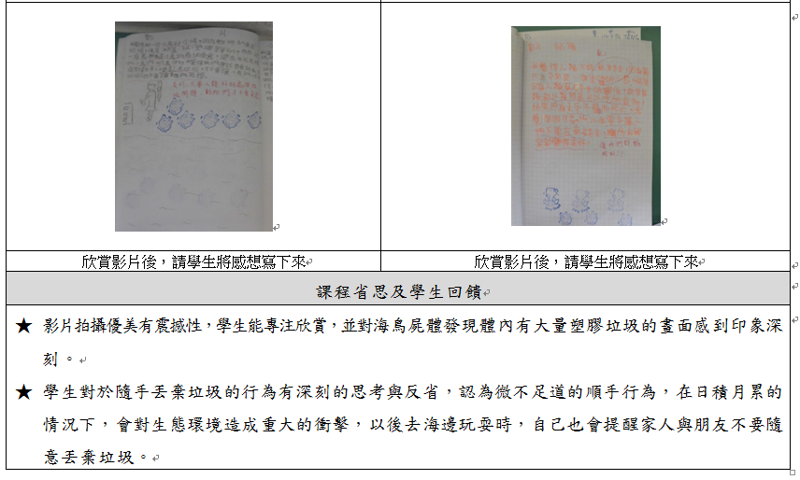
融入教學 |  |  | 融入教學
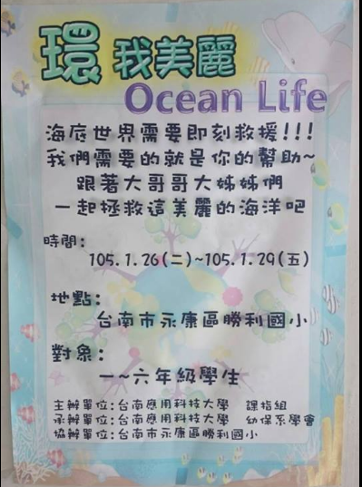 |  |  | 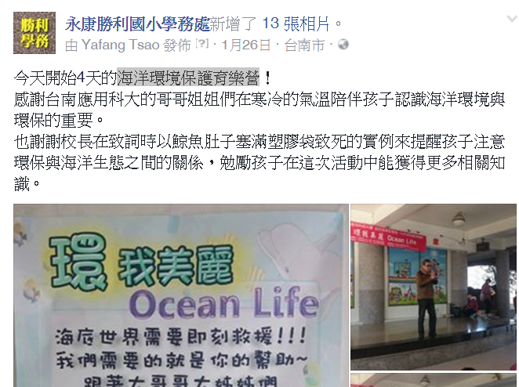
海洋環境保護育樂營 |  |  | 海洋環境保護育樂營
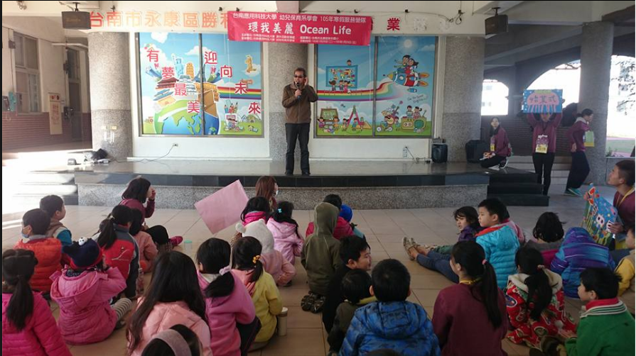 |  |  | 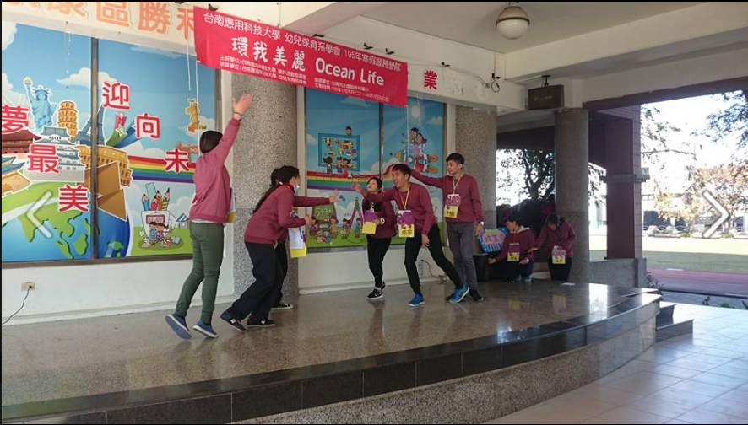
海洋環境保護育樂營-校長開場 |  |  | 海洋環境保護育樂營-戲劇表演

